Makalah

Pengembangan Aplikasi Kalkulator Scientific Menggunakan Python Berbasis GUI



**Disusun Oleh :**

Edy Mikhael Novrianta Surbakti (211111682)

Dida Adithya (211111709)

M.Shahwal Ramadhan Boger (211111802)

**Link Trello :**

<https://trello.com/invite/b/GoAPEcIs/ATTI1be2fda84206aee40f86f9d03ee29597B2FE766C/gui-kalkulator-python>

JURUSAN TEKNIK INFORMATIKA

UNIVERSITAS MIKROSKIL

2023

# Kata Pengantar

Puji syukur kami panjatkan ke hadirat Tuhan Yang Maha Esa, karena atas rahmat dan karunia-Nya, penulis dapat menyelesaikan proyek ini dengan baik dan tepat waktu.

Proyek ini membahas tentang pengembangan aplikasi kalkulator scientific menggunakan bahasa pemrograman Python berbasis GUI. Aplikasi ini dirancang untuk memudahkan pengguna dalam melakukan perhitungan matematika dengan fitur-fitur kalkulator scientific yang lengkap dan user-friendly.

Dalam proyek ini, penulis akan membahas tentang manfaat, fungsi, dan implementasi aplikasi kalkulator scientific menggunakan Python berbasis GUI. Penulis berharap proyek ini dapat memberikan gambaran yang jelas dan komprehensif tentang aplikasi kalkulator scientific, serta menjadi referensi bagi pembaca yang ingin mengembangkan aplikasi serupa. Kami menyadari bahwa proyek ini masih jauh dari sempurna, oleh karena itu segala kritik dan saran yang membangun sangat kami harapkan demi perbaikan proyek ini.

Akhir kata, penulis mengucapkan terima kasih kepada semua pihak yang telah membantu dan mendukung dalam pengembangan proyek ini, terutama kepada Ibu Mustika Ulina yang telah memberikan arahan dan masukan yang berharga. Semoga proyek ini bermanfaat dan dapat memberikan kontribusi positif dalam pengembangan teknologi di masa depan.

Medan, 6 Mei 2023

Penulis

# Daftar Isi

Kata Pengantar ii

Daftar Isi iii

BAB I 1

1.1 Latar Belakang 1

1.2 Rumusan Masalah 2

1.3 Tujuan 2

1.4 Manfaat 2

**Pendahuluan**

## Latar Belakang

Kalkulator scientific merupakan salah satu perangkat yang sangat dibutuhkan, terutama bagi mereka yang sering berhubungan dengan perhitungan matematis atau sains. Meskipun sudah banyak kalkulator scientific yang tersedia di pasaran, namun penggunaan kalkulator pada umumnya masih terbatas pada fitur-fitur dasar.

Untuk mengatasi hal ini, dibutuhkan pengembangan aplikasi kalkulator scientific yang lebih lengkap dan canggih. Salah satu teknologi yang dapat digunakan untuk pengembangan aplikasi tersebut adalah Python, dengan bantuan library-library yang tersedia.

Penggunaan GUI (Graphical User Interface) dalam pengembangan aplikasi kalkulator scientific akan memudahkan pengguna dalam menggunakan aplikasi, serta membuat tampilan aplikasi lebih menarik dan user-friendly. Selain itu, dengan menggunakan Python, pengembangan aplikasi kalkulator scientific menjadi lebih mudah dan cepat.

Dalam makalah ini, penulis akan membahas tentang pengembangan aplikasi kalkulator scientific menggunakan Python berbasis GUI, manfaat dan fungsi dari aplikasi ini, serta implementasi aplikasi kalkulator scientific di beberapa bidang yang membutuhkan perhitungan matematis dan sains yang lebih kompleks. Penulis berharap makalah ini dapat memberikan gambaran yang jelas dan komprehensif tentang aplikasi kalkulator scientific, serta menjadi referensi bagi pembaca yang ingin mengetahui lebih lanjut tentang teknologi ini

## Rumusan Masalah

Adapun rumusan masalah pada makalah ini adalah sebagai berikut :

* Bagaimana merancang dan mengembangkan aplikasi kalkulator scientific menggunakan Python berbasis GUI?
* Bagaimana memastikan aplikasi kalkulator scientific dapat melakukan operasi matematika secara akurat dan efisien?
* Bagaimana meningkatkan penggunaan dan kemudahan akses aplikasi kalkulator scientific bagi pengguna dengan berbagai tingkat kemampuan teknologi?
* Bagaimana memastikan aplikasi kalkulator scientific dapat memenuhi kebutuhan pengguna dengan fitur yang lengkap dan mudah digunakan?

## Tujuan

Adapun tujuan dari makalah ini adalah sebagai berikut :

* Membuat aplikasi kalkulator scientific yang akurat dan efisien untuk membantu pengguna dalam melakukan operasi matematika kompleks.
* Memastikan aplikasi kalkulator scientific memiliki antarmuka pengguna yang mudah digunakan dan dapat diakses oleh pengguna dengan berbagai tingkat kemampuan teknologi.
* Memberikan fitur lengkap pada aplikasi kalkulator scientific yang memenuhi kebutuhan pengguna dalam melakukan operasi matematika kompleks.
* Memberikan penjelasan mengenai penggunaan Python dan GUI dalam mengembangkan aplikasi kalkulator scientific.

## Manfaat

* Membantu pengguna dalam melakukan operasi matematika kompleks secara akurat dan efisien.
* Meningkatkan kemudahan penggunaan aplikasi kalkulator scientific bagi pengguna dengan berbagai tingkat kemampuan teknologi..
* Memberikan fitur lengkap pada aplikasi kalkulator scientific untuk memenuhi kebutuhan pengguna dalam melakukan operasi matematika kompleks
* Menambah pengetahuan dan keterampilan pengembangan aplikasi dengan menggunakan Python dan GUI.

**Pembahasan**

## Product Backlog

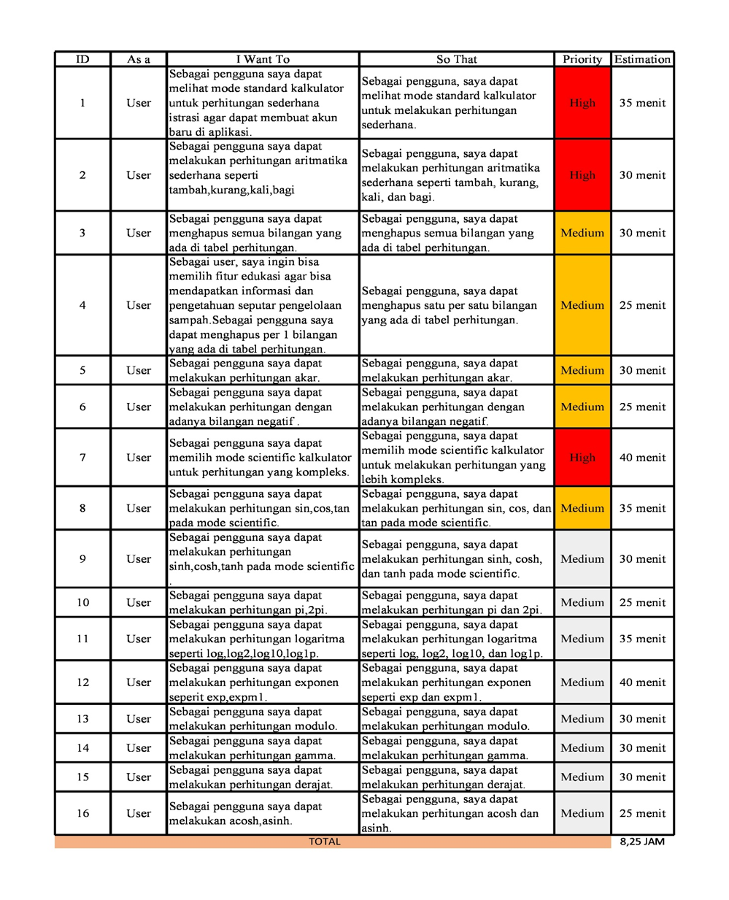

## Sprint Planning

1. Langkah pertama yang akan kami ambil adalah memprioritaskan tugas-tugas dalam Product Backlog berdasarkan tingkat kepentingannya, yaitu High Priority, Medium, dan Low. Dengan begitu, kami dapat fokus pada tugas-tugas yang paling penting dan mendesak untuk diselesaikan..
2. Setelah itu, kami akan melakukan estimasi waktu atau poin pada setiap tugas dalam Product Backlog untuk mengetahui berapa lama waktu yang diperlukan untuk menyelesaikan masing-masing tugas. Estimasi ini akan membantu kami dalam memilih tugas-tugas yang dapat diselesaikan dalam satu Sprint.
3. Dari total estimasi waktu sebesar 8,25 jam, kami memperkirakan bahwa kapasitas tim untuk Sprint ini adalah sekitar 8,25 jam kerja per minggu. Oleh karena itu, kami akan memilih jumlah tugas yang sesuai dengan kapasitas tim dan dapat diselesaikan dalam satu Sprint.
4. Dalam memilih tugas-tugas untuk Sprint ini, kami akan memilih tugas-tugas dengan total estimasi waktu sekitar 8,25 jam kerja. Sebanyak 16 tugas akan dipilih dari Product Backlog yang telah diprioritaskan berdasarkan tingkat kepentingannya, yaitu High Priority, Medium, dan Low.
5. Sprint Goal kami adalah meningkatkan fungsionalitas aplikasi pengelolaan sampah dengan menyelesaikan tugas-tugas yang terpilih. Dengan begitu, kami dapat meningkatkan pengalaman pengguna dan membuat aplikasi ini lebih berguna.
6. Sprint Backlog kami akan mencakup 16 tugas dengan estimasi waktu atau poin, prioritas, dan informasi lain yang relevan. Kami juga akan menentukan langkah-langkah yang perlu dilakukan untuk menyelesaikan setiap tugas, serta menunjuk anggota tim yang bertanggung jawab atas setiap langkah tersebut.
7. Rencana pengendalian Sprint kami akan mencakup strategi untuk memantau dan mengukur kemajuan Sprint serta langkah-langkah untuk mengatasi risiko dan masalah yang mungkin terjadi selama Sprint berlangsung.
8. Kami akan memulai Sprint dengan fokus pada Sprint Goal dan tugas-tugas yang telah dipilih, serta terus memantau kemajuan Sprint dan melakukan perbaikan selama Sprint berlangsung.

## Sprint Goals

1. Mengembangkan GUI untuk kalkulator standard yang memungkinkan pengguna untuk melakukan perhitungan sederhana dengan operasi tambah, kurang, kali, dan bagi.
2. Mengembangkan fitur hapus semua yang memungkinkan pengguna untuk menghapus semua bilangan yang ada di tabel perhitungan.
3. Mengembangkan fitur hapus satu yang memungkinkan pengguna untuk menghapus satu bilangan pada tabel perhitungan.
4. Mengembangkan fitur perhitungan akar yang memungkinkan pengguna untuk melakukan perhitungan akar.
5. Mengembangkan fitur perhitungan bilangan negatif yang memungkinkan pengguna untuk melakukan perhitungan dengan adanya bilangan negatif.
6. Mengembangkan GUI untuk kalkulator scientific yang memungkinkan pengguna untuk melakukan perhitungan yang kompleks.
7. Mengembangkan fitur perhitungan trigonometri sin, cos, dan tan pada mode scientific.
8. Mengembangkan fitur perhitungan trigonometri sinh, cosh, dan tanh pada mode scientific.
9. Mengembangkan fitur perhitungan pi dan 2pi pada mode scientific.
10. Mengembangkan fitur perhitungan logaritma seperti log, log2, log10, dan log1p pada mode scientific.
11. Mengembangkan fitur perhitungan exponen seperti exp dan expm1 pada mode scientific.
12. Mengembangkan fitur perhitungan modulo pada mode scientific.
13. Mengembangkan fitur perhitungan gamma pada mode scientific.
14. Mengembangkan fitur perhitungan derajat pada mode scientific.
15. Mengembangkan fitur perhitungan acosh dan asinh pada mode scientific.

## Sprint Backlog

* EMNS = Edy Mikhael Novrianta Surbakti
* MSRB = Shahwal Ramadhan
* DA = Dida Adithya

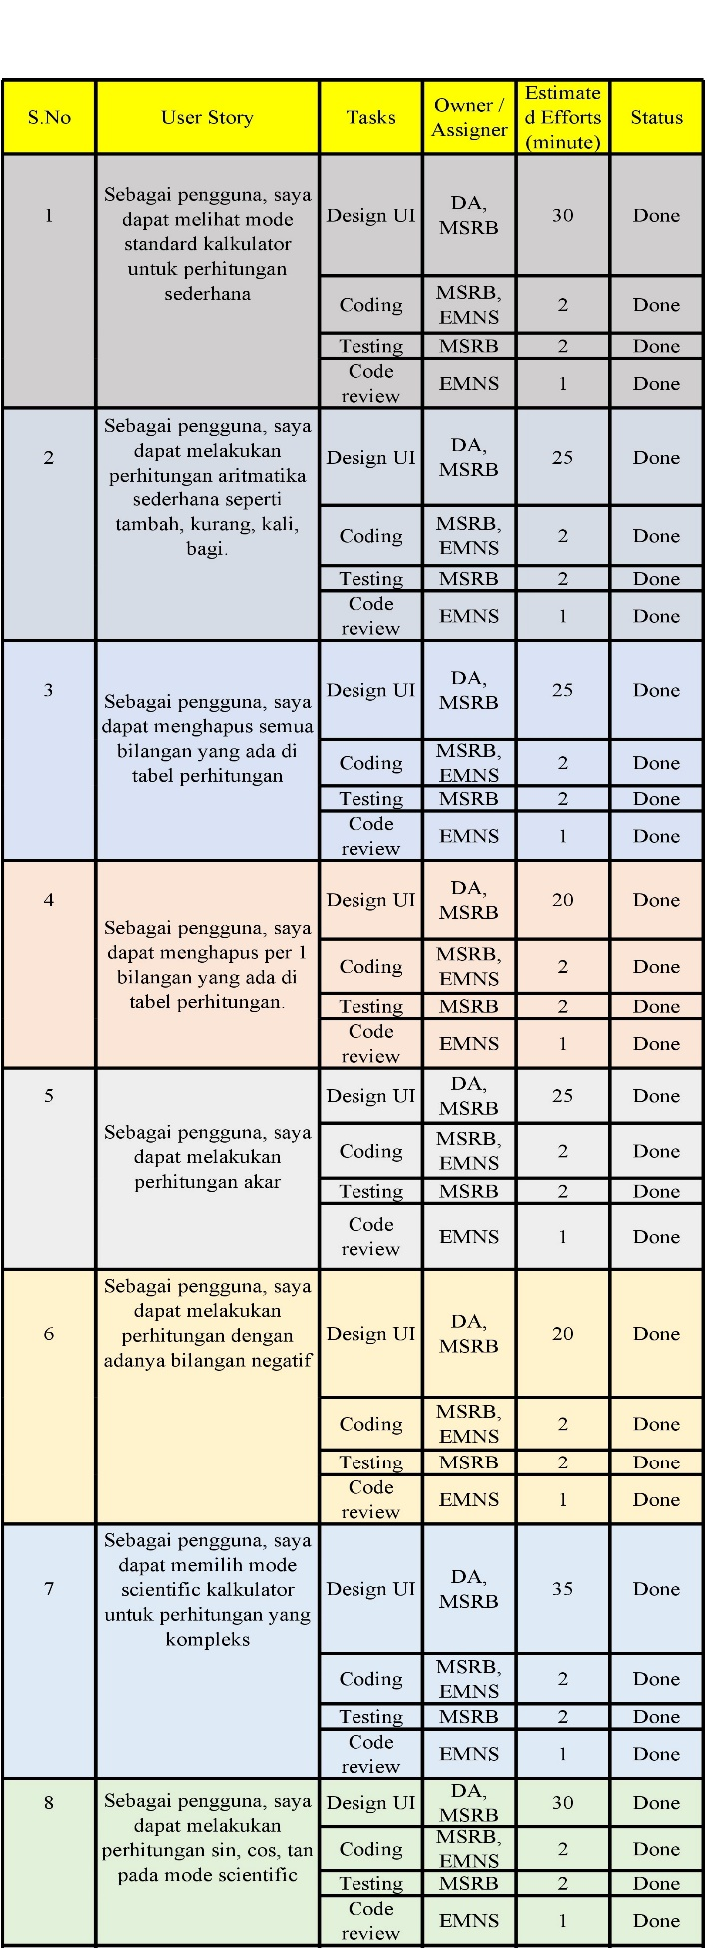

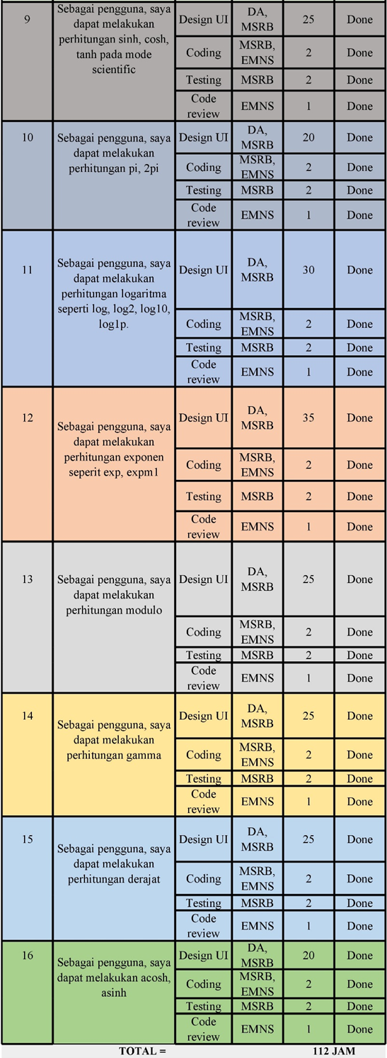

## Screenshot Board Trello

**Link Trello :**

https://trello.com/invite/b/GoAPEcIs/ATTI1be2fda84206aee40f86f9d03ee29597B2FE766C/gui-kalkulator-python

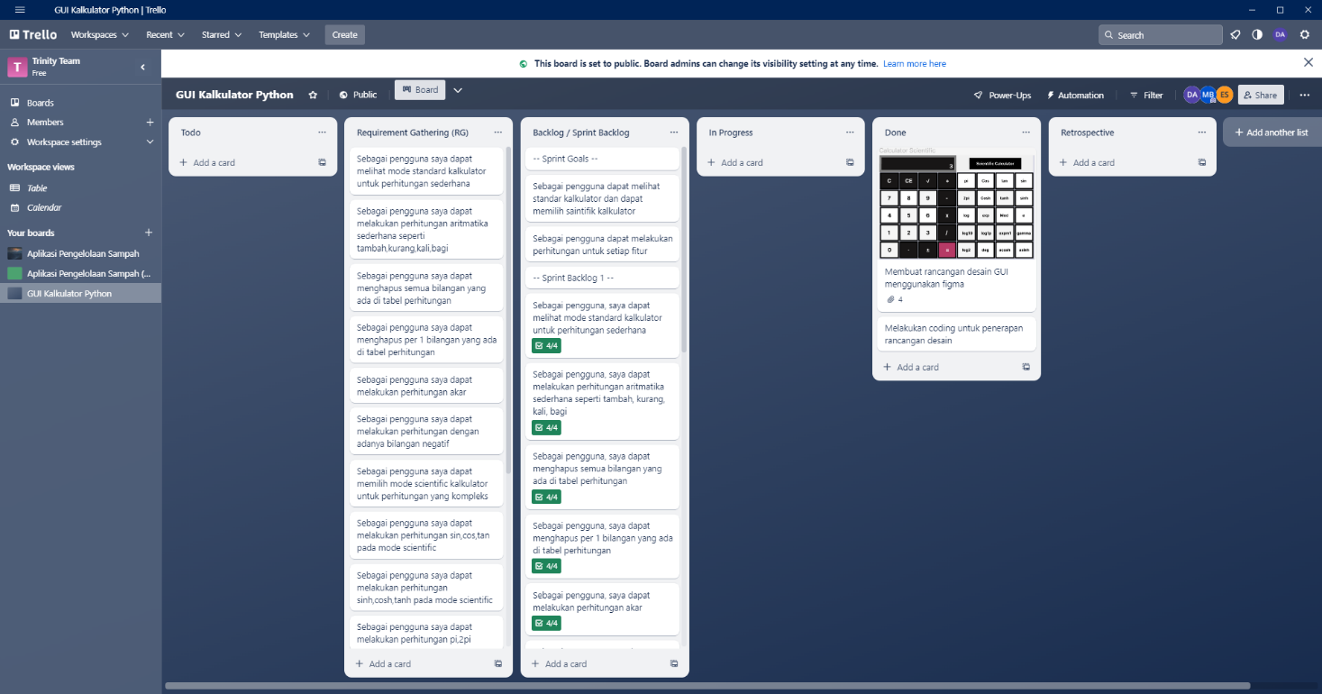

## Hasil Rancangan Desain Aplikasi

